
2021年 8月30日
株式会社ホビージャパン
ホビージャパンMOOK 1105
サンライズ・メカニック列伝
2021年8月31日(火)発売予定

株式会社ホビージャパン（本社：東京都渋谷区、代表取締役社長：松下大介）は、サンライズアニメの模型作例集『サンライズ・メカニック列伝』を2021年8月31日（火）より全国書店にて発売いたします。

サンライズアニメのメカを徹底再現した模型作例集が登場！
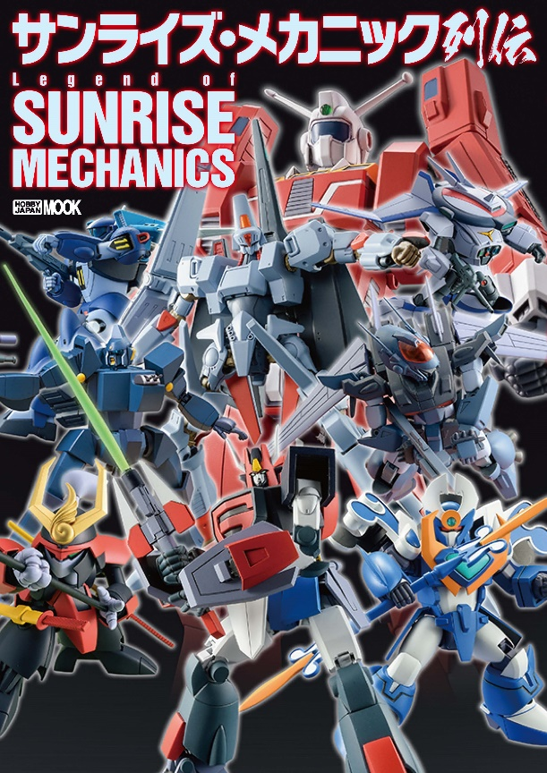
月刊ホビージャパンにて連載中の人気企画｢サンライズ・メカニック列伝｣が待望の単行本化！
本誌未掲載の写真や作品解説、設定画も交え、本誌から大幅ボリュームアップしてお届けします。
今なお色褪せない、サンライズメカたちの雄姿をご堪能ください！
電子書籍も同時配信！
人気企画｢サンライズ・メカニック列伝｣とは
サンライズ作品に登場する数多のメカを模型作例で再現し、改めてその魅力を探る連載企画。
設定画や劇中の作画から受ける印象を基に、プロモデラー・田仲正樹氏がキットの持ち味を活かして作例を製作＆執筆。製作者の個人的な好みに由来するアレンジは抑え、ファンの最大公約数的イメージの作例を掲載している。時には氏の私物を投入して作例製作することも。

サンライズアニメから全12作品、24体のメカが集結！

【収録作品リスト】
『伝説巨神イデオン』 イデオン
ドグ・マック
ジグ・マック
『戦闘メカ ザブングル』 ブラッカリィタイプ
『クラッシャージョウ』 ハーピィ
シレーン
パワードスーツ
『銀河漂流バイファム』 トゥランファム
ジャーゴ
デュラッヘ
『重戦機エルガイム』 エルガイムMk-Ⅱ
ゴロンゴ

『機甲界ガリアン』 ザウエル
アゾルバ・ジー
『超力ロボ ガラット』 ジャンブー・ガラット
『蒼き流星SPTレイズナー』 ブルグレン
『機甲戦記ドラグナー』 ドラグナー3
ゲバイ/ドラウ
ガンドーラ
シュワルグ
ダウツェン
『魔神英雄伝ワタル』 戦神丸
『魔動王グランゾート』 アクアビート
『新世紀GPXサイバーフォーミュラ』 スーパーアスラーダ

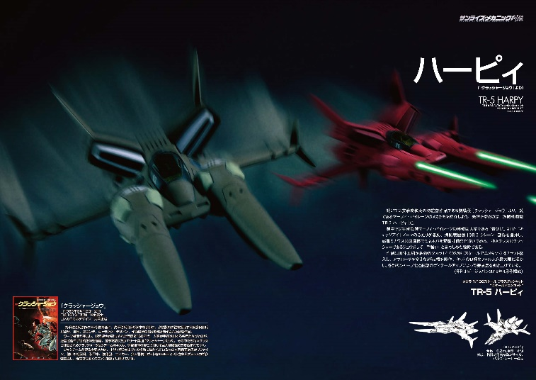
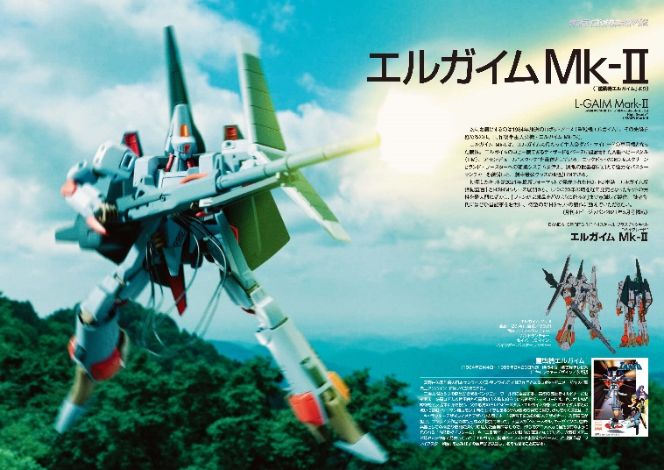
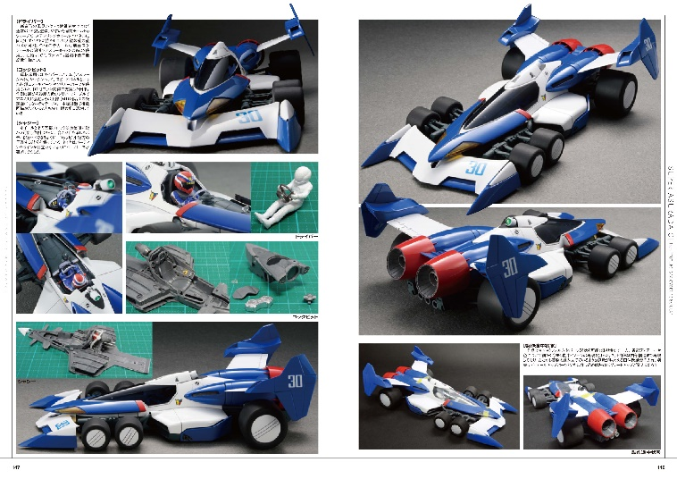
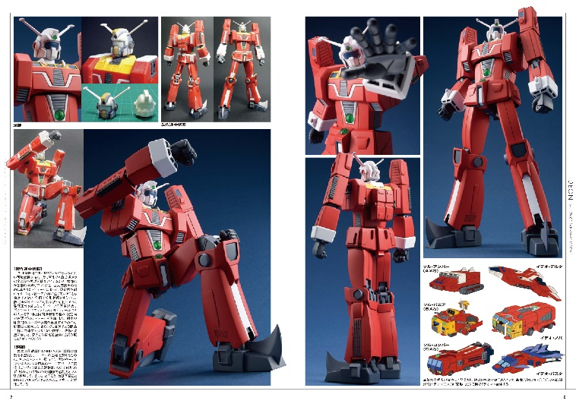
【商品情報】
サンライズ・メカニック列伝
●発売日：2021年8月31日(火)発売予定
●価格：2,750円（本体 2,500 円＋税 10％）
●ISBNコード：978-4-7986-2569-0
●JANコード：9784798625690
●判型：A4判
●発売元：ホビージャパン

【版権表記】
ⓒサンライズ ⓒ創通・サンライズ ⓒサンライズ・R ⓒ高千穂&スタジオぬえ・サンライズ

【プレスリリースに関するお問い合わせは下記まで】
株式会社ホビージャパン 広報宣伝課 並木・有賀・岡本
〒151-0053 東京都渋谷区代々木 2-15-8 E-mail：pr@hobbyjapan.co.jp
TEL：03-5304-9115 URL：http://hobbyjapan.co.jp/

